2018年7月6日
メディアご担当者
報道ご担当者 各位

迷子になってしまった犬が見つかる確率は？
愛犬ポータル『ワンダホー』迷子犬掲示板
投稿件数・発見帰宅率の調査結果を公開！

株式会社ファインシード（東京都渋谷区、代表取締役社長：頼定 誠）は、フォトコンテスト・迷子犬・検定機能など様々なコンテンツを展開している、愛犬ポータルサイト『ワンダホー』は、2017年7月～2018年6月の期間で迷子犬掲示板へ投稿投稿された件数・発見帰宅率の調査を実施したことをお知らせいたします。

■迷子犬掲示板投稿数と発見帰宅率
愛犬ポータルサイト『ワンダホー』では、2017年7月～2018年6月まで（1年間）の迷子犬掲示板への「投稿数推移」と掲示板へ投稿してから無事に発見されるまでの「発見帰宅率」を公開。投稿数は冬から夏にかけて、増加する傾向にあります。また、『ワンダホー』では、迷子の犬の捜索サポートとして※「迷子犬レスキュープラン」があるが、レスキュープランを利用した場合の「発見帰宅率」が利用前の49％から90％まで増加していることが判明しました。
※「迷子犬レスキュープラン」とは
掲示板に迷子情報を投稿したユーザは、迷子犬レスキュープランを申し込むことにより、投稿された情報を基にワンダホーがSNS（Facebook）上で告知。迷子になった地域に絞って迷子犬情報を掲載する仕組み。（有料オプション）
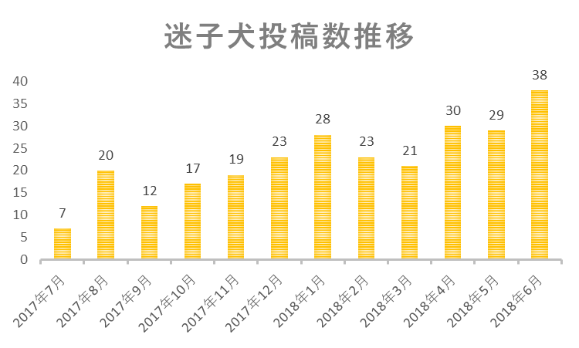
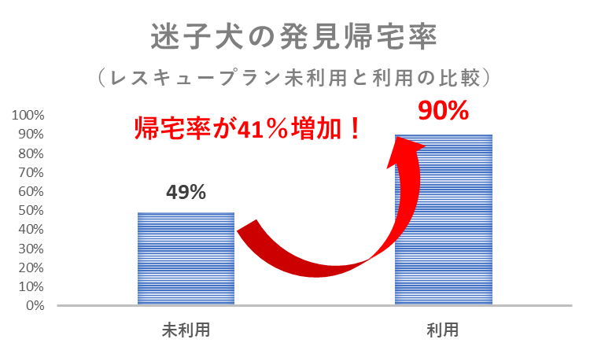

【調査概要】
調査方法：ワンダホー迷子犬掲示板への投稿件数から発見帰宅率を算出
調査期間：2017年7月～2018年6月（1年間）
主な調査項目：・2017年7月～2018年6月までの迷子犬掲示板投稿件数推移
・迷子犬レスキュープランを未利用の場合と利用した場合の発見帰宅率
◇迷子犬掲示板URL：https://pettokei.com/lostdog

■ワンダホー迷子犬掲示板の特徴
１．SNSでシェアができる！
ワンダホー迷子犬掲示板へ投稿すると、Twitter/Facebook/LINEに連動しているのでよりシェアボタンから多くの人へ拡散することが簡単にできます。※LINEはスマートフォンのみで拡散可能。

２．迷子チラシがワンクリックで生成！
ワンダホー迷子犬掲示板へ投稿すると、入力した内容で迷子チラシのデータがワンクリックで生成されます。生成されるデータは縦長チラシサイズとスクエアサイズの2種で捜索と保護の計4パターンをご用意。ダウンロードしたデータを印刷して、チラシとしてそのままご利用いただけます。スクエアサイズはSNS拡散用にも利用可能です。
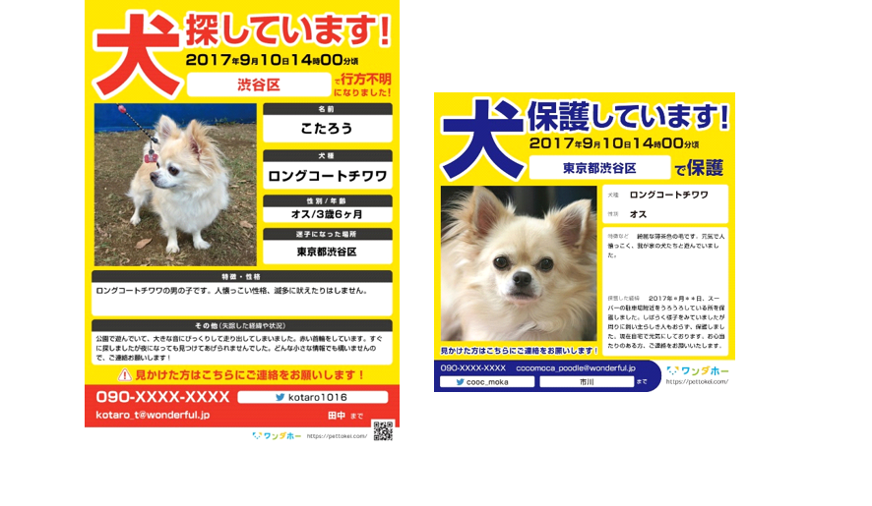
３．捜索をサポートする迷子犬レスキュープラン！
ワンちゃん捜索のサポートする『ワンダホー迷子犬レスキュープラン』。掲示板に投稿された情報を基にSNS（Facebook）上で告知をするプラン。迷子になった地域から近隣に絞って迷子犬情報を掲載するため、情報が埋もれにくく投稿を見た方がワンちゃん捜索の手がかりを見つけてくれる可能性大。一刻も早く家族がおうちに帰れるよう、サポート致します。
※『ワンダホー迷子犬レスキュープラン』の利用は有料となります。
※TwiiterやInstagramなどでも告知を行う場合があります。
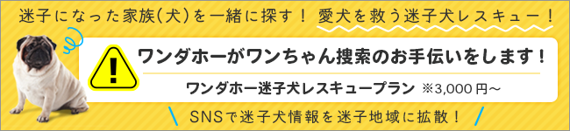
４．迷子犬捜索や役立つ情報を公開
愛犬が迷子になったら、迷子の犬を見かけたら、どのような対応すべきかわからない方のためにHow Toページを公開。愛犬が迷子になったとき、迷子の犬を見かけたとき、迷子の犬を保護したとき、それぞれの対処法をご紹介致します。迅速な対応で飼い主さんの元へワンちゃんを帰すため、捜索に役立つ情報を公開しています。
＜愛犬が迷子になった時の捜索手順＞
・まずは周辺を探す！
・交番（警察署）・保健所・動物愛護センターへ連絡する
・近隣の動物病院やペットショップへ連絡する
・SNS・迷子犬掲示板サイトに投稿＆拡散する
・迷子チラシやポスターを作って貼る
・保健所や動物保護センターのHPを確認する
＜迷子になる前にできること＞
・首輪等に鑑札や迷子札をつけておく
・マイクロチップをつけることの検討
▼詳しい内容はこちら▼
https://pettokei.com/lostdog/howto

■ワンダホーとは
「ワンダホー」は、犬の鳴き声の「ワン」と英語の「wonderful」を合わせた造語です。近年、日本では犬や猫の飼育頭数が2,000万頭以上となっており、それに対し人口の減少や高齢化により、今後の人と犬との関係が一層身近になると想定されます。「ワンダホー」が目指すのは、家族のような存在の愛犬をみんなに自慢できるリアルタイムのフォトコンテスト機能、災害時などに役立つ大切な愛犬を探せる迷子犬機能など、様々なコンテンツをポータルサイトに集約していきます。「ワンダホー」は、ワンちゃんを飼っている人も飼っていない人も、これから飼う人にも、すべての愛犬家に役立つコンテンツを発信していきます。

■『ワンダホー』サイト概要
＜サイトオープン日＞2017年3月21日（火）
＜サイト名＞ワンダホー
＜iOS 無料アプリ＞App Storeカテゴリー：ライフスタイル
URL：http://apple.co/2sx8y8S
＜Android 無料アプリ＞Google Play カテゴリー：ライフスタイル
URL：https://play.google.com/store/apps/details?id=net.fineseed.wandaho&hl=ja
＜サイトURL＞https://pettokei.com/
※PC・スマートフォン版共通のURLです。

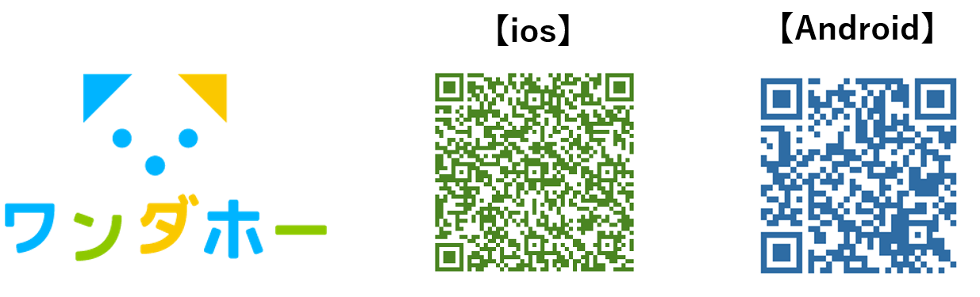

■『ワンダホー』運営会社
名 称：株式会社ファインシード
所在地：〒150‐0011東京都渋谷区東3-24-2恵比寿STビル2F
代 表：代表取締役社長 頼定 誠
ＵＲＬ：http://www.fineseed.net/
本リリースに関するお問い合わせはこちらまで
株式会社ファインシード 担当：前田 contact@fineseed.net
TEL：03-5766-1770 Fax：03-5766-1780
http://www.fineseed.net/

